TP SAPONIFICATION (à CHAUD)

Réaliser des synthèses en chimie organique
Capacités | Connaissances
Identifier les groupes caractéristiques de composés organiques sur des modèles moléculaires ou à l’aide d’un logiciel de représentations moléculaires.  Pour une entité chimique donnée, distinguer et reconnaître sa formule brute, sa formule semi- développée ou sa formule développée.  Obtenir la formule brute d’une entité à partir de sa formule développée ou de sa formule semi- développée.  Reconnaître, dans la formule d’une espèce chimique organique, les groupes caractéristiques :  -OH, -COR, -COOH, -COOR. | Savoir que:  - les alcools possèdent un groupe caractéristique -OH ;  - les cétones un groupe -COR ;  - les aldéhydes un groupe -COH ;  - les esters un groupe -COOR ;  - les acides carboxyliques un groupe -COOH.
Réaliser expérimentalement la saponification d’un ester.  Écrire l’équation d’une réaction de saponification. | Savoir que les réactifs d’une réaction de saponification sont un corps gras et une base forte et que les produits de la réaction sont un savon et un alcool.

Introduction

Pendant la guerre de 1939–1945, le savon était une denrée rare et les particuliers en fabriquaient alors souvent eux mêmes.
Comment procède–t–on pour fabriquer un savon ?
La fabrication des savons peut se faire à partir d’huile d’olive (huile d’origine végétale). L’huile d’olive contient des triesters (l’oléine).
Sous l’action de la soude concentrée, à chaud, les molécules d’oléine se fragmentent : il se forme du glycérol et de l’oléate de sodium (savon).
La réaction de fabrication d’un savon s’appelle « la saponification ».

Synthèse d’un savon

2.1. Précautions

- A l’aide du tableau 1 fourni en annexe, identifier les pictogrammes présents sur les flacons d’éthanol et d’hydroxyde de sodium.

- Donner les précautions à prendre pour effectuer les prélèvements de ces deux matières premières.

2.2. Réaction chimique

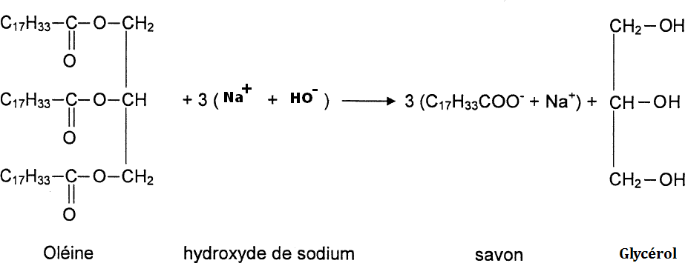
L’équation de la réaction est donnée ci-dessous :

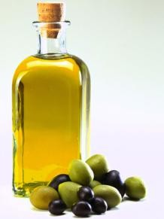 | 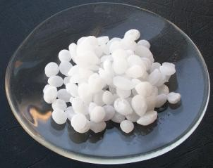 | 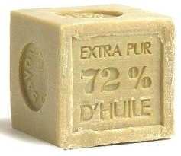 | 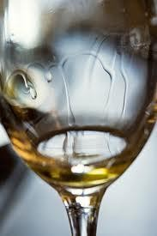

- A l’aide du tableau 2 fourni en annexe, entourer et nommer les groupes caractéristiques des molécules organiques.

2.3. Mode opératoire

- Montage à reflux
- Mettre des gants et des lunettes de protection.
- Introduire dans un ballon précisément :
20 cm³ d’huile d’arachide prélevés avec l’éprouvette graduée
10 cm³ d’éthanol prélevés avec l’éprouvette graduée,
20 cm³ de solution d’hydroxyde de sodium prélevés avec l’éprouvette graduée.

La solution de soude et l'huile d’arachide ne sont pas miscibles. Afin de favoriser le contact entre ces réactifs, ils sont mis en solution dans l'éthanol : l'huile et la soude sont solubles dans l'éthanol.

- Ajouter quelques grains de pierre ponce
- Ajouter éventuellement 1 ou 2 mL de colorant alimentaire
- Bien agiter pour essayer d’homogénéiser le mélange.
- Adapter le réfrigérant à boules pour effectuer le reflux (n’oubliez pas d’ouvrir le robinet d’eau).
- Chauffer à reflux pendant 30 minutes.
- Couper le chauffage, descendre le support du chauffe-ballon
- Laisser refroidir 2 mins à l’air libre puis sous un courant d’eau froide l’extérieur du ballon.
- Compléter le schéma du montage à reflux ci-dessous.
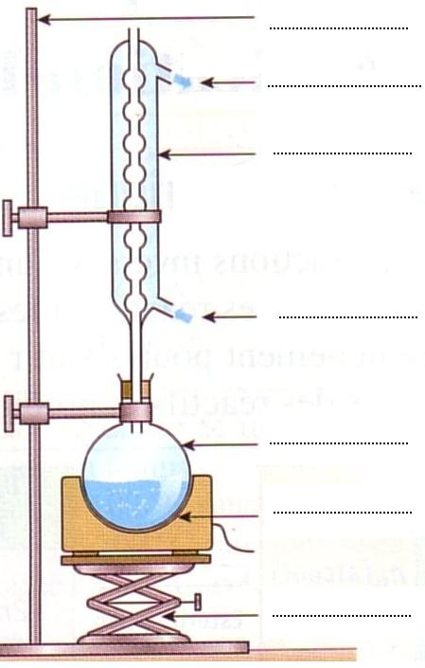

Il est interdit d’utiliser le savon ainsi obtenu pour se laver les mains car il est caustique !

Relargage, lavage et filtration.

- Verser dans un bécher de 250 mL environ 150 mL dune solution d’eau saturée en sel (opération de relargage)
- Y ajouter le mélange réactionnel.
- Filtrer sur Büchner.
- Le laver avec de l’eau distillée, puis le mettre à sécher sur une coupelle.

Annexe

TABLEAU 1

Famille | Groupe caractéristique | Exemples
 |  | Nom | Formule développée | Formule semi développée | Formule brute | Modèle moléculaire
Alcool | 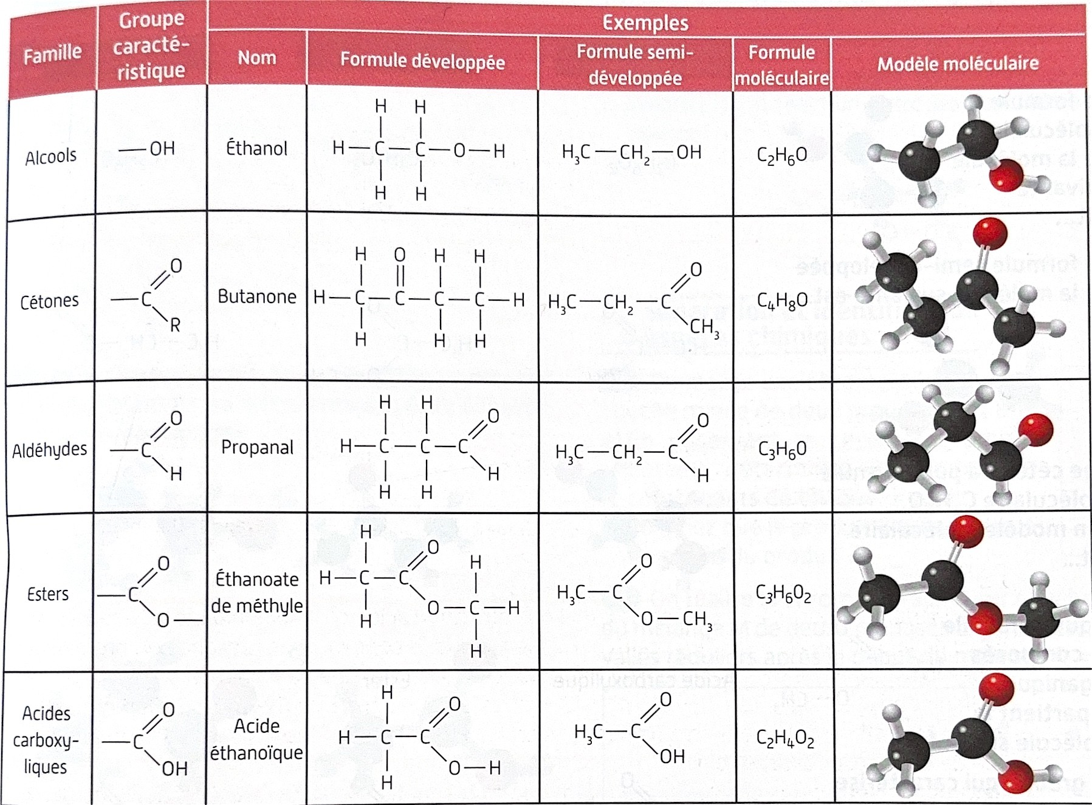 | Ethanol |  |  | C₂H₆O | 
Cétone | 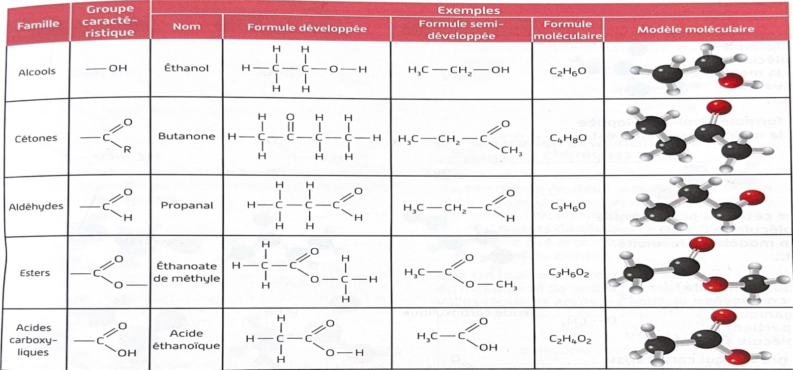 | Butanol | 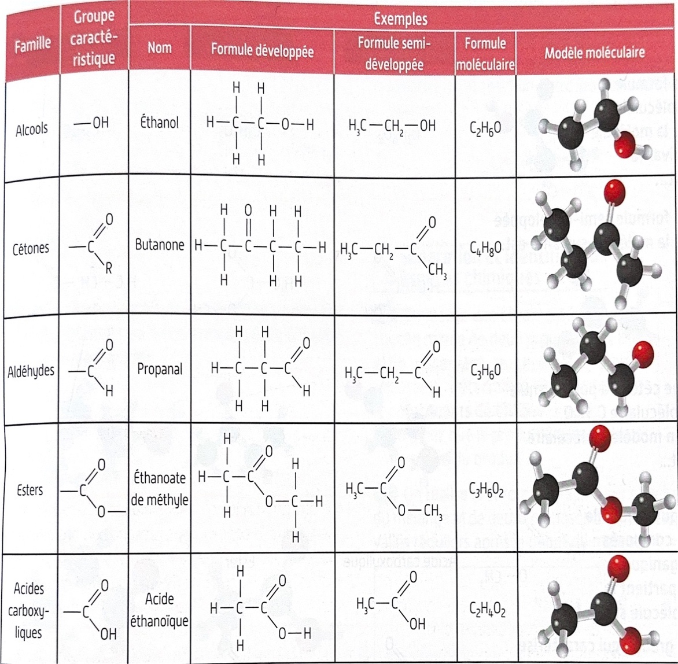 |  | C₄H₈O | 
Aldéhyde | 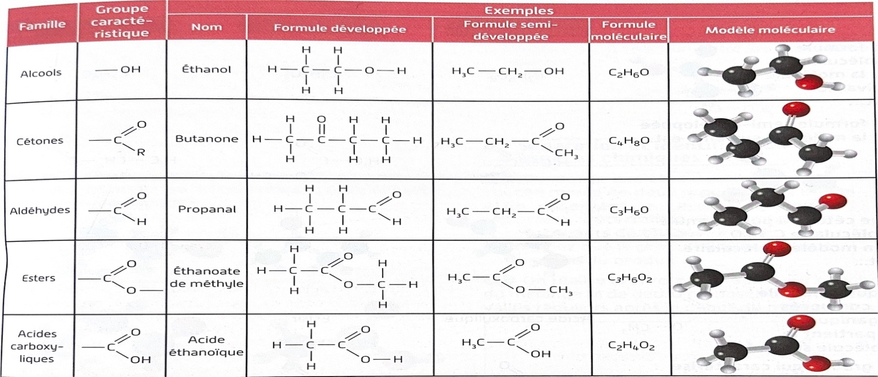 | Propanal |  |  | C₃H₆O | 
Ester | 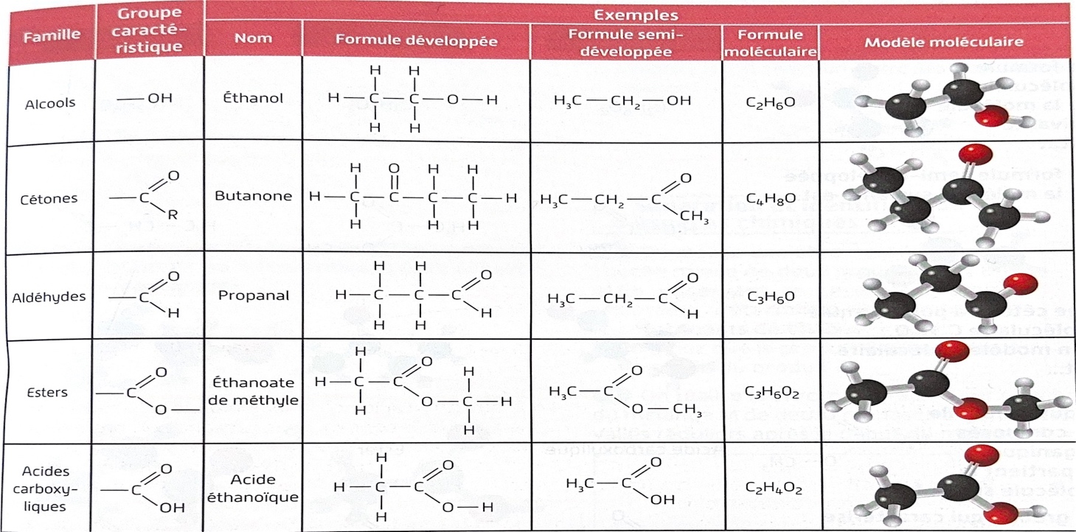 | Ethanoate de méthyle | 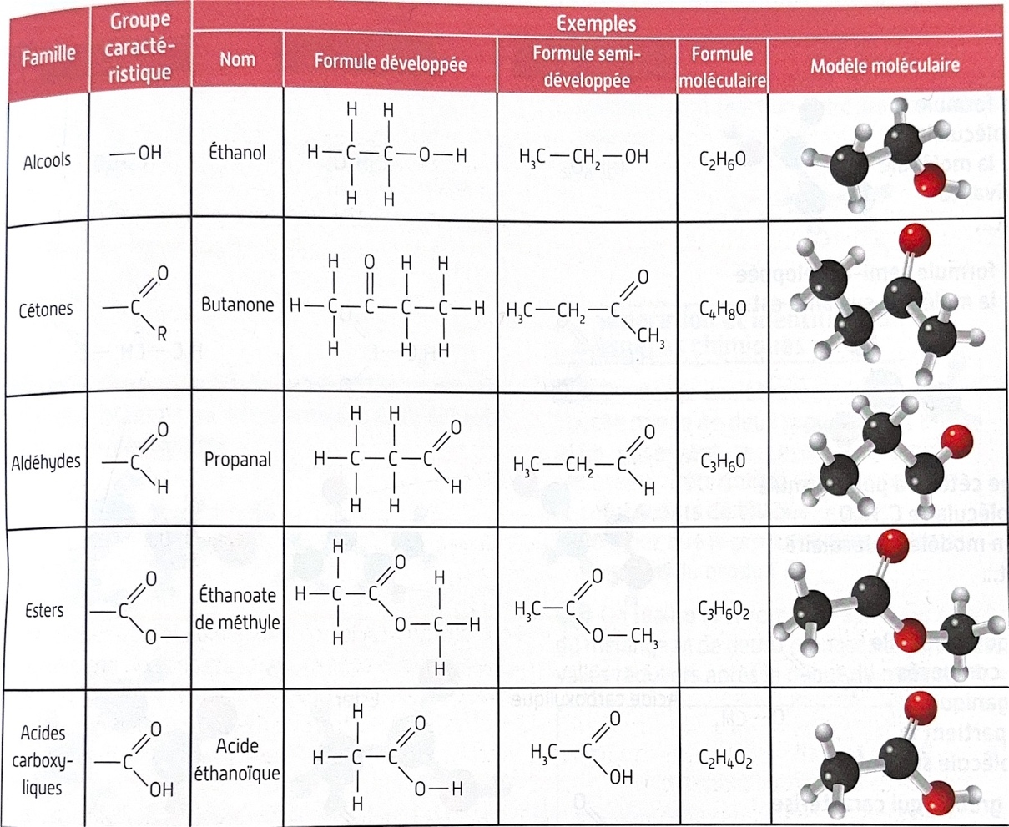 |  | C₃H₆O₂ | 
Acide carboxylique | 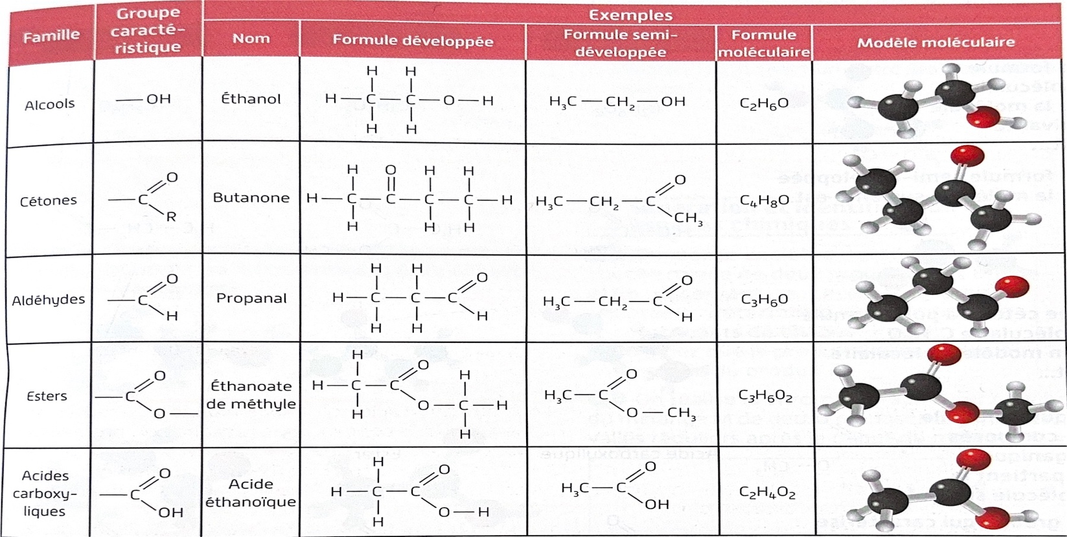 | Acide éthanoïque | 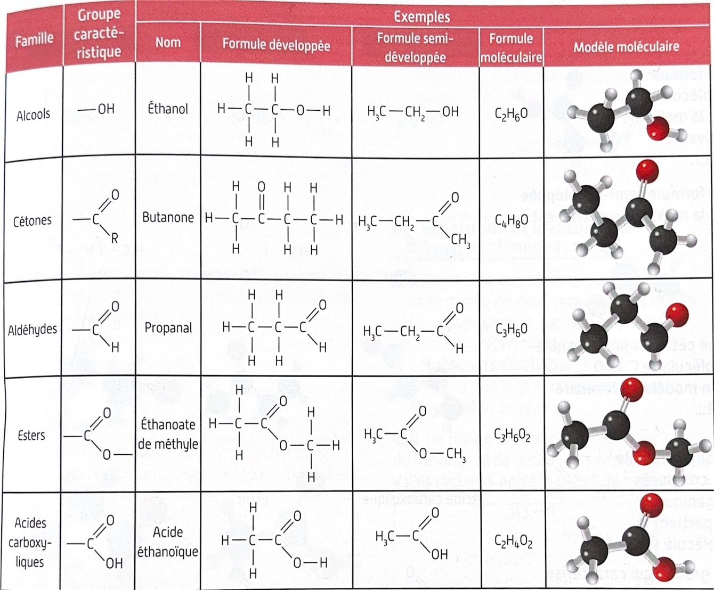 |  | C₂H₄O₂ | 

Composé | Oléine (huile olive) C57H104O6 | Soude Na⁺HO⁻ | savon
Solubilité dans l’eau | insoluble | soluble | soluble
Solubilité dans l’éthanol | soluble | soluble
Solubilité dans l’eau salée | insoluble | soluble | peu soluble
Masse molaire (g/mol) | 884 | 40 | 304

FICHE MATERIEL : TP saponification

Montage de filtration buchner = Pompe à vide + erlen + filtre buchner sur une des paillasses.
Montage de Chauffage à reflux = Réfrigérant droit + Chauffe ballon + Ballon + Support élévateur
1 bécher 250 mL
1 petit bécher
1 petite éprouvette graduée 20 mL
1 petite éprouvette graduée 10 mL
Pierre ponce
Verre à pied

Produits

Huile d’arachide
Ethanol à 90°
Hydroxyde de Na concentrée (10 mol.l⁻¹)
Eau salée saturée froide (à 200g/L)
Eau distillée

